奖助学金网上申请-审核使用手册

第一步：打开ehall.cidp.edu.cn，点击登录（详情查看图1、图2）。
第二步：搜索奖助学金，进入应用（详情查看图3、图4）。
第三步：选择奖学金审核菜单，点击要审核的学生信息点击申请表，查看学生申请信息，进行通过、不通过、退回、关闭等操作（详情查看图5、图6该图片以辅导员审核示例，其他环节操作一致）。
注：“通过”即为通过审核，“不通过”后学生不可继续申请，“退回”为退回草稿状态，学生修改后可继续申请，“关闭”为不操作学生申请信息，返回到列表界面。
第四步：审核结束后，可根据不同审核状态来查询“已通过”、“不通过”、“草稿”状态的学生数据（详情查看图7）。

图（1）
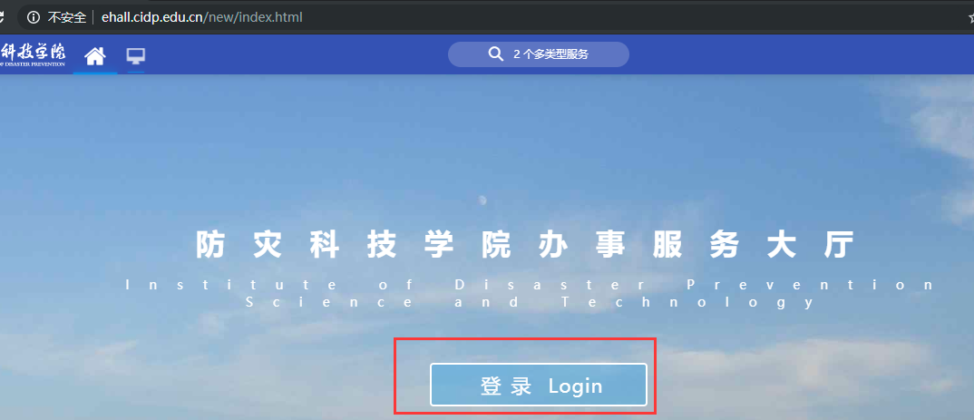

图（2）
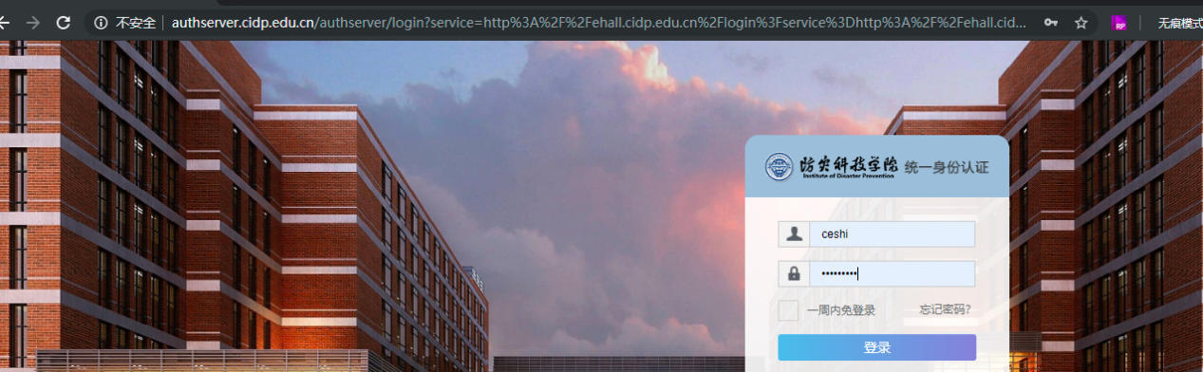

图（3）
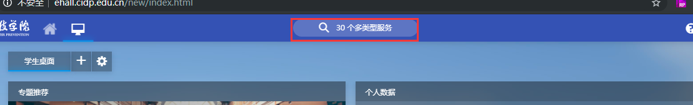

图（4）
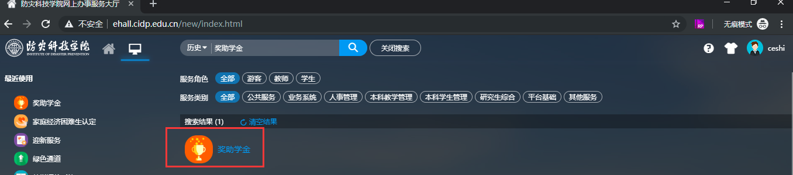

图（5）
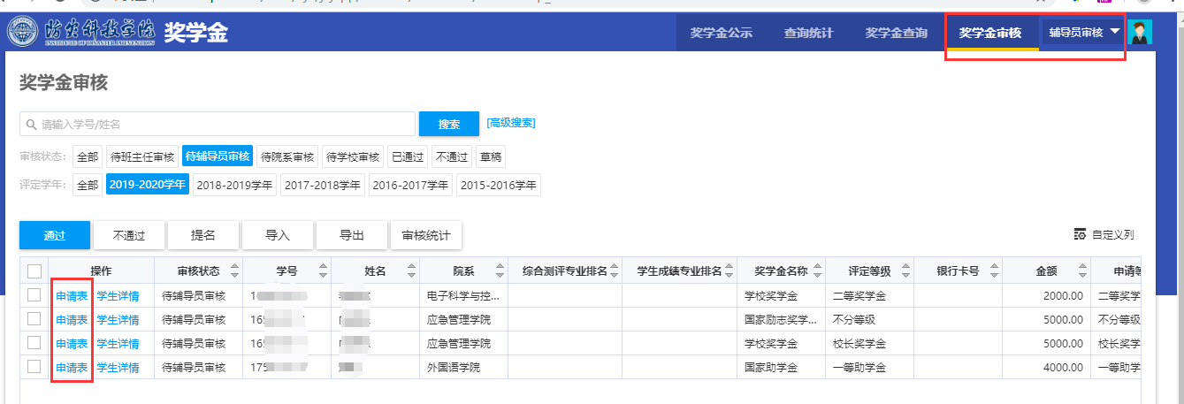

图（6）
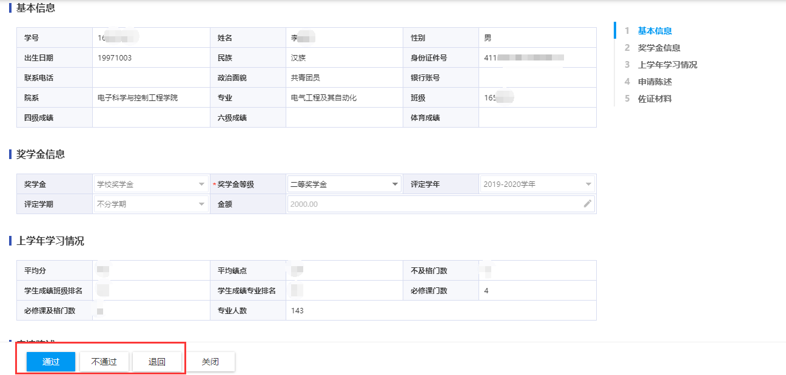

图（7）
